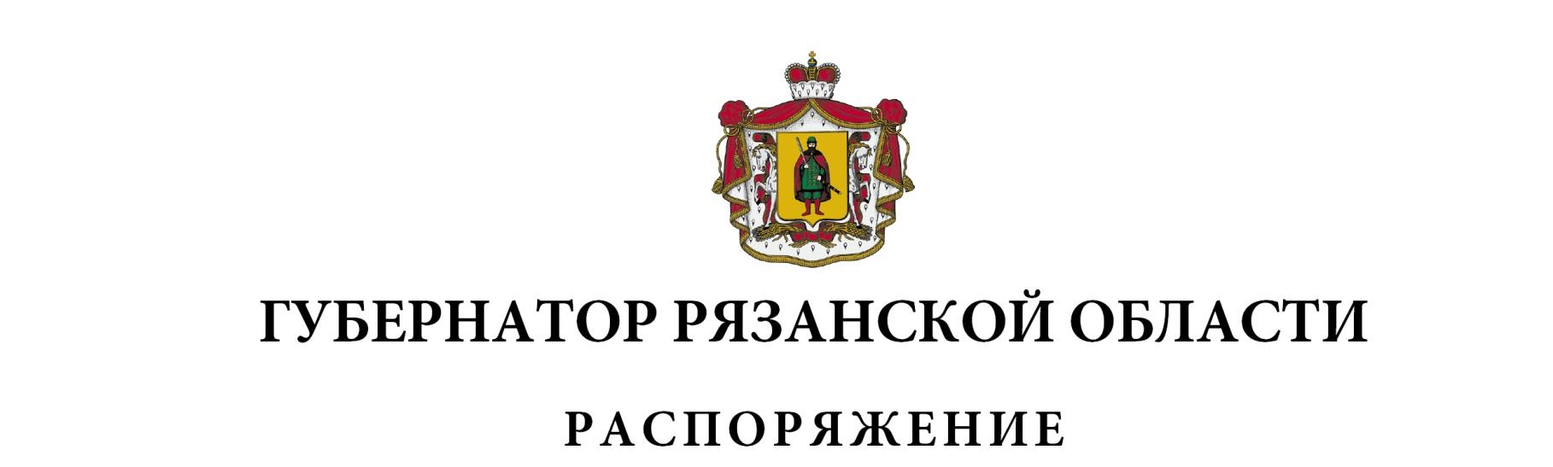
от 14 апреля 2022 г. № 149-рг

Внести в приложение № 1 к распоряжению Губернатора Рязанской области от 12 мая 2021 г. № 126-рг (в редакции распоряжений Губернатора Рязанской области от 15 октября 2021 г. № 301-рг, от 10 декабря 2021 г.
№ 363-рг, от 03 февраля 2022 г. № 33-рг, от 15 марта 2022 г. № 88-рг) следующие изменения:
- включить в состав рабочей группы по вопросам реализации в Рязанской области Федерального закона от 31.07.2020 № 248-ФЗ «О государственном контроле (надзоре) и муниципальном контроле в Российской Федерации» следующих лиц:

Агапкина  Людмила Сергеевна | - | заместитель главы администрации муниципального образования – Пителинский муниципальный район Рязанской области по социально-экономическому и стратегическому развитию  (по согласованию)
Бабич  Владимир Александрович | - | заместитель начальника главного управления по взаимодействию с федеральными территориальными органами Рязанской области
Макаров  Игорь Петрович | - | заместитель главы администрации муниципального образования – Клепиковский муниципальный район Рязанской области по жилищно-коммунальному и городскому хозяйству – начальник отдела ЖКХ (по согласованию),
исключив А.С. Мерлину, В.А. Сурина, Д.В. Ефанова;
- наименование должности Никитина Артема Александровича изложить в следующей редакции: «заместитель Председателя Правительства Рязанской области, руководитель рабочей группы»;
- наименование должности Соломоновой Нины Васильевны изложить в следующей редакции: «первый заместитель министра экономического развития Рязанской области, секретарь рабочей группы»;
- наименование должности Кауркиной Марины Владиславовны изложить в следующей редакции: «заместитель министра культуры Рязанской области»;
- наименование должности Пыриковой Елены Александровны изложить в следующей редакции: «начальник государственной инспекции строительного надзора Рязанской области».
Губернатор Рязанской области |  | Н.В. Любимов

